### - Nome do Caso de UsoHST116- Recurso dos Pedidos de Substituição do Julgamento Final

- Profissional

<Nome do Produto>Sistema Processo Eleitoral

SIC<Nome do cliente>CAU

**Revisões do Documento**

|  |  |  |  |
| --- | --- | --- | --- |
| **Revisão** | **Data** | **Lista de Autores** | **Observações** |
| 1.0 | 15/04/2020 | Cláudia Ávila | Criação da história. |
| 2.0 | 07/12/2023 | Luana Silva | Em atendimento a OS 10907:  - Excluir a regra de envio de e-mail a comissão eleitoral ao finalizar o cadastro de chapa. |

**Sumário**

HST-116 – Recurso dos Pedidos de Substituição do Julgamento Final. 4

COMO Profissional 4

PARA incluir Recurso do Pedido de Substituição. 4

PROTÓTIPO 4

CRITÉRIOS DE ACEITE 6

INFORMAÇÕES COMPLEMENTARES 10

# HST-116 – Recurso dos Pedidos de Substituição do Julgamento Final.

## COMO Profissional

QUERO ter acesso a interface do pedido de substituir Julgamento Final

## PARA incluir Recurso do Pedido de Substituição.

## 

## PROTÓTIPO

1. Incluir Recurso do Pedido de Substituição

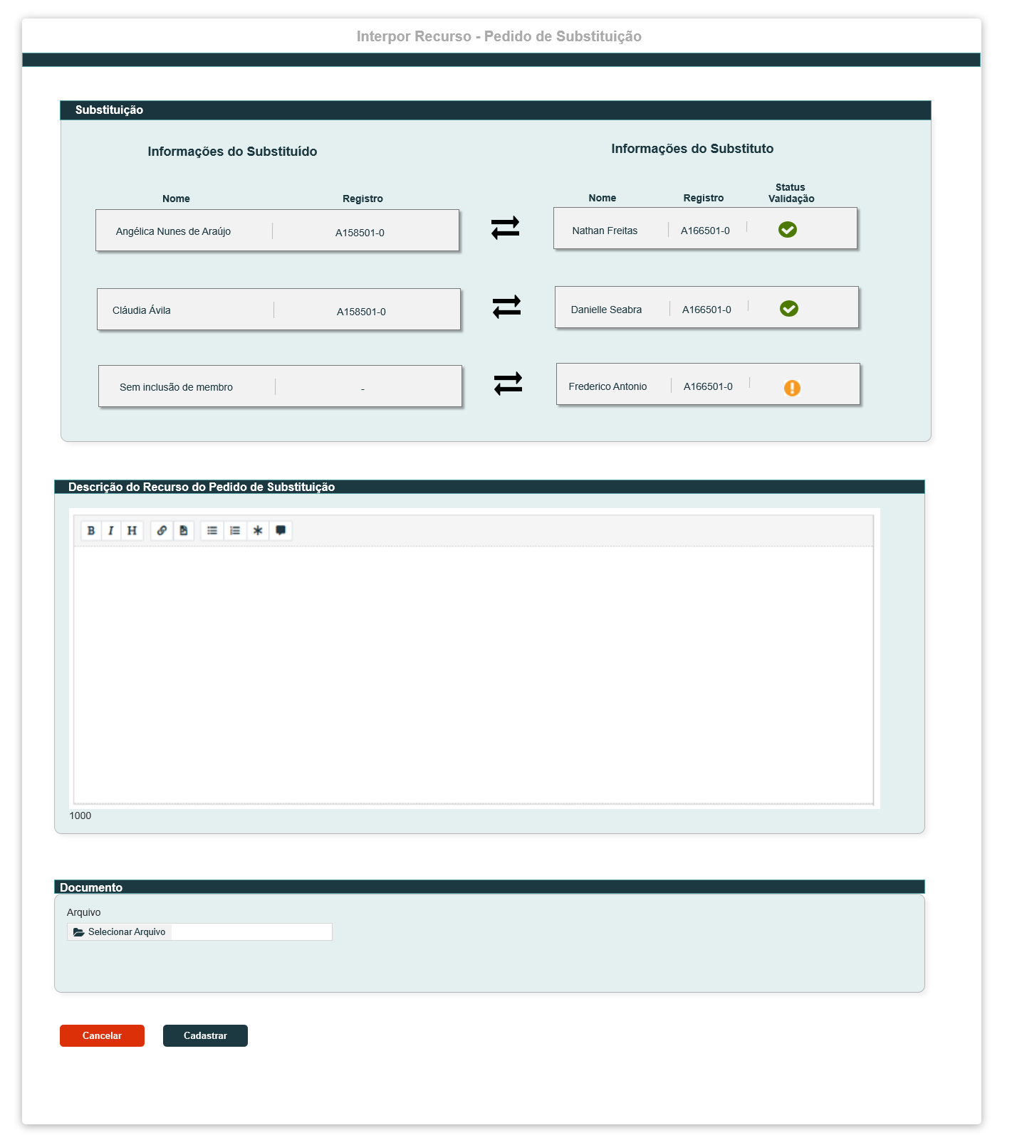

|  |  |  |  |  |  |  |  |  |  |
| --- | --- | --- | --- | --- | --- | --- | --- | --- | --- |
| Campos | | | | | | | | | |
| Inserir Justificativa/Documento | | | | | | | | | |
| **ID** | **Nome** | **Descrição** | | **Tipo** | **Valores Válidos** | | **Formato** | | **Regra** |
|  | Interpor Recurso – Pedido de Substituição | Exibe título do pop-up | | Texto | - | | - | | * + Somente Leitura: Sim   + Obrigatório: N/A |
|  | Recurso do Julgamento | Campo para inserção do texto referente ao pedido de recurso do julgamento em 1ª instância | | Alfanumérico | - | | - | | * Somente Leitura: Não * Obrigatório: Sim * Tamanho: 1000 caracteres * Permite Caracteres Especiais: Sim |
|  | Documento | Campo para realização Upload de arquivos caso seja necessário. | | Arquivo | - | | - | | * Somente Leitura: Não * Obrigatório: Não * O sistema deve apresentar o mesmo nome do arquivo original que foi realizado o upload. |
| **Comandos** | | | | | | | | | |
| **Nome** | | | **Descrição** | | | **Tipo** | | **Regras** | |
| Cancelar | | | Ao acionar esse botão, o sistema deve fechar o pop-up e apresentar a interface [P01] | | | Botão | | 1. N/A | |
| Cadastrar | | | Ao acionar esse botão, o sistema deve apresentar o pop-up [P03] com a mensagem de sucesso do cadastro do pedido de recurso. | | |  | | 1. N/A | |

## CRITÉRIOS DE ACEITE

1. **Premissa:** 
   1. Nessa estória trataremos da inclusão do Recurso do Pedido de Substituição do julgamento final das chapas;
   2. Esta história deve ser executada quando o usuário acessar o módulo Profissional, acionando o botão;
   3. O usuário (Profissional) deve estar autenticado no sistema eleitoral e deve ter as permissões conforme regras contidas na HST088;
   4. Apenas os Responsáveis da Chapa poderão solicitar Recurso do pedido de substituição, para a chapa a qual estão vinculados;
2. **Regras Gerais:**
   1. O sistema deve permitir que o Responsável da Chapa possa cadastrar um RECURSO do Pedido de Substituição, para os julgamentos INDEFERIDOS em 2ª Instância;
   2. Na HST109 para os julgamentos INDEFERIDOS, o sistema deve exibir para os Responsáveis da Chapa o botão:;
3. **Incluir Recurso do Pedido de Substituição**
   1. Ao acionar o botão, o sistema deve exibir a interface [P01], para que o ator possa incluir o Recurso da Substituição;
   2. O sistema deve exibir os campos Substituição, Descrição do Recurso do Pedido de Substituição e Documento;
   3. Campo Substituição, o sistema deve exibir as informações conforme cadastramento realizado na HST100; O sistema deve exibir as informações deste campo desabilitadas para edição, e Não deve exibir a opção de excluir descrito na HST100;
   4. Campo Descrição do Recurso do Pedido de Substituição, neste componente, o sistema deve permitir a inclusão de até 2000 caracteres. Ao ir incluindo os caracteres dentro do componente, o sistema deve ir exibindo a quantidade restante de caracteres disponíveis abaixo do componente; Campo de preenchimento obrigatório;
   5. O sistema deve disponibilizar um componente o qual possa customizar o texto;
   6. Campo Documento, o sistema deve disponibilizar um componente para realizar o Upload de arquivo, para que o ator possa incluir um arquivo que achar necessário, A inclusão deste arquivo NÃO é obrigatória;

* O sistema deve realizar a seguinte validação nos anexos: Somente aceitar arquivos no formato de PDF;
* Caso o sistema identificar que o formato do arquivo anexado não é PDF, o sistema deve apresentar mensagem; [ME02]
* O sistema deve permitir o tamanho de cada arquivo no máximo de 10 MB.
* Caso o ator anexe um arquivo que exceda o tamanho máximo, o sistema deve exibir mensagem [ME03]
* O sistema deve permitir anexar apenas um (1) arquivo.
  + Caso o ator tente anexar o segundo arquivo, o sistema deve exibir mensagem [ME04]
  1. Ao realizar o Upload desejado, o sistema deve exibir duas opções: Uma para que o ator possa realizar o Download; E uma para Excluir o arquivo anexado;



* 1. O sistema identifica que o ator acionou a opção que permite “Excluir” um arquivo, o sistema deve exibir mensagem [ME05];
  + Caso o ator acione a opção “Sim” da mensagem de exclusão, o sistema deve excluir fisicamente o arquivo; E deve exibir a mensagem de sucesso [ME06]
  + Caso o ator acione a opção “Não” da mensagem de exclusão, o sistema cancela a exclusão do arquivo.
  1. O sistema identifica que o ator acionou a opção que permite “Baixar” arquivo, o sistema realiza o download do arquivo desejado. Ao acionar o link, o sistema baixa o arquivo;
  2. O sistema deve validar quando um dos Responsáveis da Chapa, acionar o botão para um mesmo registro; Caso os demais responsáveis da chapa acionarem este botão, enquanto um dos responsáveis já estiver cadastrando um recurso da substituição, o sistema deve exibir mensagem impeditiva [ME011];

1. **Confirmar Solicitação do Recurso do Pedido de Substituição** 
   1. Ao acionar a opção, o sistema deve validar ser os campos obrigatórios foram preenchidos;
   2. Caso não tenha sido preenchido, o sistema deve exibir mensagem de alerta [ME07] destacada de vermelho;
   3. Ao preencher os campos obrigatórios e acionar a opção; o sistema deve exibir uma pop-up com a seguinte informação: “**Prezado(a) sr(a), o recurso do pedido de substituição foi cadastrado com sucesso!**

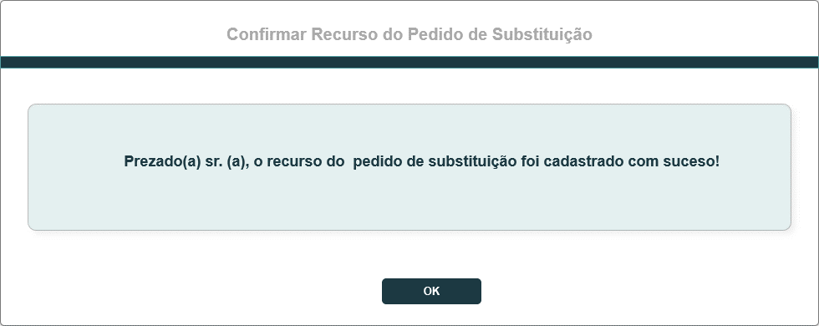

* 1. Ao concluir a solicitação do Recurso do pedido de substituição com sucesso, o sistema deve enviar e-mail de aviso; O teor deste e-mail será definido na estória HST118, conforme abaixo descritos:
* Aviso de inclusão do Recurso do pedido de substituição, para todos os **Responsáveis** da **chapa** em questão; **registro 1; (Chapa UF e IES)**
* Aviso de inclusão do Recurso do pedido de substituição, para o **membro substituído**; **registro 2; (Chapa UF e IES)**
* Aviso de inclusão do Recurso do pedido de substituição, para o **membro substituto**; **registro 3; (Chapa UF e IES)**
* ~~Aviso de inclusão do Recurso do pedido de substituição, para a~~ **~~Comissão CEN e Comissão CE~~** ~~– o sistema deve enviar e-mail APENAS para os Coordenador e Coordenador Adjunto CEN e para os Coordenador e Coordenador Adjunto CE da UF a qual a chapa~~ **~~é vinculada~~**~~.~~ O sistema deve validar nas HST07 e HST08 quais são os coordenadores**;** **registro 4; (Chapa UF e IES)** quando for chapa IES, enviar apenas para a comissão CEN

HST07 e HST08

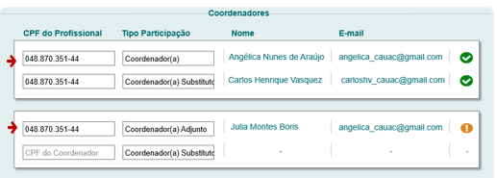

* Caso seja um pedido de substituição **UF** ou **IES**, o sistema deve enviar um e-mail de aviso de inclusão de pedido de substituição, para os Assessores **CEN/BR;**

Caso seja um Assessor **CE/UF**, o sistema deve enviar e-mail apenas quando o pedido de substituição for para chapas UF a qual o CE/UF estiver vinculado**;** Nos dois casos (CEN e CE) usaremos o **registro 5**;

* 1. Opção  ao ser acionada, o sistema cancela a solicitação para substituição; E fecha a modal [P01];
  2. Após cadastrar com sucesso um Recurso do pedido de substituição, o sistema deve permitir que o ator possa VISUALIZAR, o registro cadastrado; Este registro estará disponibilizado da HST167 (Corporativo) e HST168(Profissional);
  3. Ao cadastrar com sucesso um Recurso, o sistema deve ocultar o botão;
  4. Caso o ator não cadastre um Recurso, após a Data Fim da 5.5 Atividade Secundária (Recurso da Substituição), o sistema deve ocultar o botão;

1. **Status do Julgamento Final**
   1. Ao cadastrar um Recurso do pedido de substituição com sucesso, o sistema deve alterar o status da substituição de  para;
2. **URL**
   1. Caso o ator copie e cole a URL desta estória, o sistema deve validar primeiramente se o ator está logado no sistema eleitoral:

* Caso não esteja logado, o sistema deve exibir a mensagem [ME08];
* Caso esteja logado, o sistema deve validar se o ator logado é um dos responsáveis da chapa em questão, caso seja, o sistema deve direciona para a interface [P01 da HST103]
* Caso a eleição que o ator é um dos responsáveis, esteja com período de vigência fechado, o sistema deve exibir a mensagem [ME09].
* Caso o ator esteja logado, e não seja um dos responsáveis por alguma chapa, o sistema deve exibir a mensagem [ME010];

1. **Visão Geral**
   1. Ao acionar a opção  , ou selecionar a Aba **Visão Geral**, o sistema deve exibir a interface da Tela Inicial do modulo Profissional
2. **Auditoria**
   1. O sistema deve registrar uma trilha de auditoria contendo a ação executada (incluir pedido de substituição), a data e hora da ocorrência e a identificação do ator; e guardar a revisão dos dados
3. **Mensagem:**

* As mensagens de Sucesso, Alerta e Erro, devem ser exibidas no canto superior direito da tela, com o seguinte padrão:
* O sistema deve ter um temporizador de 5 segundos para cada mensagem exibida.
* Ao final dos 5 segundos, o sistema deve fechar a caixa de mensagem e não exibi-la na tela.
* Caso surja uma nova mensagem, o sistema deve exibi-la logo abaixo daquela que foi anteriormente criada.

|  |  |  |
| --- | --- | --- |
| **Mensagens** | | |
| **ID** | **Descrição** | **Ações** |
|  | Erro de comunicação, tente mais tarde! | Erro |
|  | Formato do arquivo inválido. Somente serão aceitos arquivos no formato de PDF! | Alerta |
|  | O tamanho máximo permitido para cada arquivo é de 10 MB. | Alerta |
|  | Permissão de Upload: um (1) arquivo! | Alerta |
|  | Deseja realmente excluir o arquivo?  [Sim] [Não] | Confirmação |
|  | Exclusão realizada com sucesso! | Alerta |
|  | Campo de preenchimento obrigatório | Alerta |
|  | Caro(a) sr. (a), você não está logado no sistema eleitoral!  Para ter acesso a funcionalidade requisitada, por gentileza realizar login no sistema eleitoral. | Alerta |
|  | Caro(a) sr. (a), o período de vigência encontra-se fechado, para eleição a qual o senhor é um dos responsáveis! | Alerta |
|  | Caro(a) sr. (a), a visualização da atividade selecionada só está disponível para Responsáveis da Chapa! | Alerta |
|  | Caro(a) sr. (a), um dos responsáveis pela chapa, já está executando uma solicitação de Recurso do pedido de substituição!  Aguarde a finalização da solicitação, para visualizar as informações! | Alerta |

## INFORMAÇÕES COMPLEMENTARES

**Histórias relacionadas:**

Eleitoral_HST07_Manter_Membros_Comissao_Incluir_Consultar

Eleitoral_HST08_Manter_Membros_Comissao_Visualizar_Alterar

Eleitoral_HST088_Acompanhar_JulgamentoFinal_1ª_Instancia_Profissional

Eleitoral_HST100_Incluir_Substituicao_JulgamentoFinal_1ºInstancia_Profissional